 | 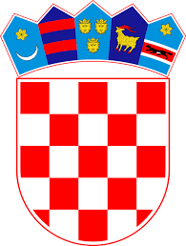
 | REPUBLIKA HRVATSKA
 | Međimurska županija
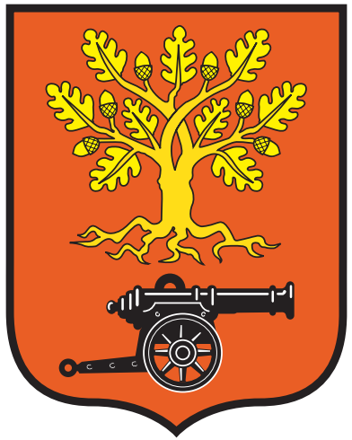 | Općina Donja Dubrava Općinsko vijeće
KLASA: 024-04/26-01/0
URBROJ: 2109-5-03-26-8
Donja Dubrava, 16.09.2026.

Na temelju članka 35. Zakona o lokalnoj i područnoj (regionalnoj) samoupravi („Narodne novine“, broj 33/01, 60/01 – vjerodostojno tumačenje, 129/05, 109/07, 125/08, 36/09, 150/11, 144/12, 19/13 – pročišćeni tekst, 137/15 – ispravak, 123/17, 98/19 i 144/20), članka 5. Zakona o turističkim zajednicama i promicanju hrvatskog turizma (Narodne novine 52/19) te članka 30. Statuta Općine Donja Dubrava („Službeni glasnik Međimurske županije“, broj 9/18, 4/20 i 4/21), Općinsko vijeće Općine Donja Dubrava na svojoj 9. sjednici održanoj dana 16.9.2026. godine donosi
ZAKLJUČAK
o prihvaćanju inicijative za osnivanje Turističke zajednice područja „Donje Međimurje“
I.
Općinsko vijeće Općine Donja Dubrava prihvaća inicijativu za pokretanje postupka osnivanja Turističke zajednice područja „Donje Međimurje“, koja bi obuhvaćala područje Općine Sveta Marija, Općine Donji Vidovec, Općine Donja Dubrava i Općine Kotoriba.
II.
Općinsko vijeće Općine Donja Dubrava iskazuje načelni interes za udruživanje s navedenim jedinicama lokalne samouprave radi zajedničkog i sustavnog razvoja turističke ponude područja „Donjeg Međimurja“ radi zajedničkog razvoja turističkih potencijala, očuvanja baštine te racionalizacije troškova turističke infrastrukture.
III.
Prihvaća se pokretanje aktivnosti na pripremi Sporazuma o osnivanju Turističke zajednice područja „Donje Međimurje“, kojim će se, sukladno važećim propisima, osobito urediti:
- područje djelovanja i sjedište Turističke zajednice područja,
- način osnivanja i donošenja osnivačkih akata,
- sastav i način rada tijela Turističke zajednice područja,
- način financiranja i osiguravanja sredstava za rad,
- međusobna prava i obveze jedinica lokalne samouprave osnivača,
- način donošenja odluka i zastupljenost osnivača,
- način raspodjele odnosno korištenja sredstava za zajedničke turističke projekte,
- druga pitanja od značaja za osnivanje i rad Turističke zajednice područja.
IV.
U cilju pripreme Sporazuma iz točke III. ovog Zaključka, Općina Donja Dubrava sudjelovat će u zajedničkim radnim sastancima s predstavnicima Općine Sveta Marija, Općine Donji Vidovec i Općine Kotoriba te drugim nadležnim institucijama i stručnim osobama.
V.
Ovlašćuje se općinski načelnik Općine Donja Dubrava da, u okviru ovog Zaključka:
- sudjeluje u pregovorima i radnim sastancima s predstavnicima zainteresiranih općina,
- predlaže i usuglašava nacrt Sporazuma o osnivanju Turističke zajednice područja „Donje Međimurje“,
- zatraži stručna mišljenja i potrebne informacije od nadležnih tijela,
- poduzme druge pripremne radnje potrebne za utvrđivanje mogućnosti, uvjeta i opravdanosti osnivanja Turističke zajednice područja.
VI.
Konačna odluka o osnivanju Turističke zajednice područja „Donje Međimurje“, prihvaćanju Sporazuma o osnivanju i drugih osnivačkih akata donijet će se nakon provedenih pripremnih aktivnosti i usuglašavanja svih uvjeta osnivanja, sukladno važećim propisima i nadležnostima Općinskog vijeća.
VII.
Ovaj Zaključak stupa na snagu danom donošenja, a objavit će se u „Službenom glasniku Međimurske županije“.

Predsjednik općinskog vijeća
Romeo Čituš

